Конспект урока "Движение и фазы Луны"

Задание к уроку:
1. Законспектируйте лекцию.
2. Полностью выпишите и выучите все определения, встречающиеся в тексте
3. Зарисуйте схему смены лунный фаз
4. Ответьте на тестовые вопросы.
5. Запишите ответы на вопросы по лунному календарю в ноябре 20202 года.

Аналогично движению Солнца Луна также перемещается относительно звёзд. Но её движение происходит по сложной траектории, которая складывается из двух движений: движения вокруг Земли и движения вместе с Землёй вокруг Солнца. При этом Луна движется вокруг Земли по эллиптической орбите в ту же сторону, в какую Земля вращается вокруг своей оси. Поэтому мы видим Луну перемещающейся среди звёзд навстречу вращению неба.
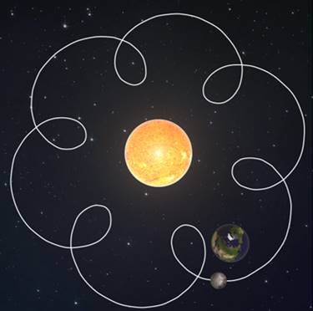
Направление движения Луны всегда одно и то же — с запада на восток. Видимая орбита Луны на небесной сфере — это большой круг, который наклонён к плоскости эклиптики всего на 05^{о} 09’.

Полный оборот вокруг Земли Луна совершает за 27 д 7 ч 43 мин 6 с. Это, так называемый, сидерический или звёздный месяц. Самое интересное в этом то, что именно за такой же промежуток времени Луна делает один оборот вокруг своей оси. Поэтому нам на Земле всегда видна только одна её сторона.
Как мы уже говорили, движение Луны вокруг Земли очень сложное. Поэтому его изучение является одной из самых трудных задач небесной механики. Однако при наблюдении за Луной с Земли мы с вами легко можем наблюдать изменение её вида. Происходит это по следующей причине. Вам наверняка известно, что Луна не имеет собственного свечения — она лишь отражает Солнечный свет. В свою очередь, Солнце освещает лишь половину лунного шара. Поэтому, по мере движения Луны по своей орбите её видимая освещённая часть постоянно меняется — происходит смена лунных фаз.
Кстати, освещённая сторона Луны всегда указывает в сторону Солнца, даже если оно скрыто за горизонтом. А линия светораздела, отделяющая освещённую часть Луны от неосвещённой, называется терминатором.
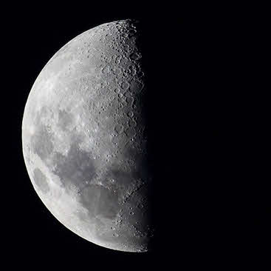
Итак, всего принято различать четыре основные фазы Луны: новолуние, первая четверть, полнолуние и последняя четверть.
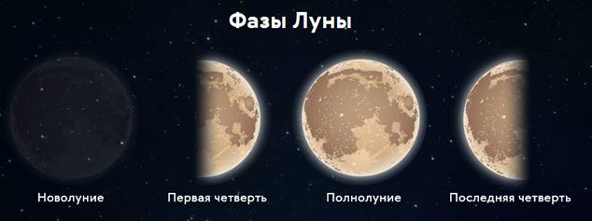
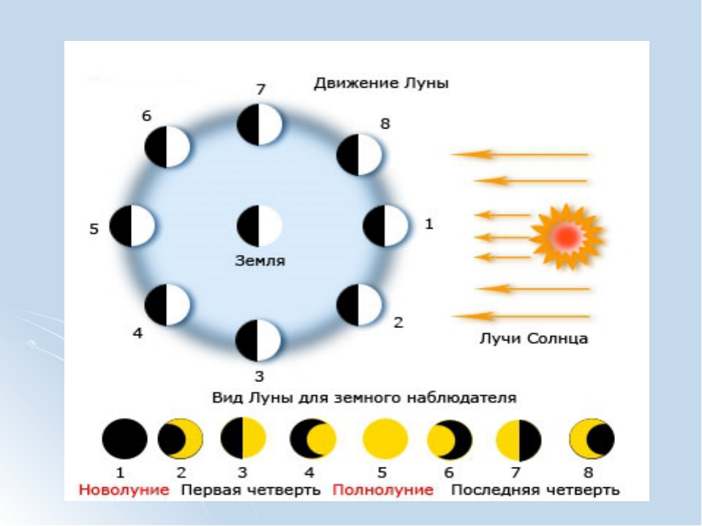
ВАЖНО!(Эту схему необходимо перерисовать в тетрадь и осмыслить, как выглядит освещённая сторона Луны с точки зрения наблюдателя с Земли)
Фаза новолуния наступает тогда, когда Луна проходит между Солнцем и Землёй. В этот момент мы её не видим, так как она обращена к нам своей тёмной стороной и располагается где-то недалеко от Солнца.
Через пару дней в западной части неба появляется и продолжает расти узкий и яркий серп молодой Луны. Иногда при этом можно наблюдать и остальную часть Луны, которая светиться тусклым сероватым свечением, так называемым пепельным светом. Это явление объясняется тем, что лунный серп освещается непосредственно Солнцем, а остальная часть её поверхности — рассеянным солнечным светом, отражённым Землёй.
Ещё в течение нескольких дней можно видеть, как серп Луны увеличивается по ширине, и его угловое расстояние от Солнца возрастает. Спустя 7 суток после новолуния становится видна́ правая половина лунного диска — наступает фаза первой четверти.
Далее фаза увеличивается, и через 14—15 суток после новолуния Луна приходит в противостояние с Солнцем. Её фаза становится полной — наступает полнолуние. Солнечные лучи освещают всё лунное полушарие, обращённое к Земле. В этой фазе Луна видна над горизонтом в течение всей ночи: она восходит при заходе Солнца, проходит через южную сторону неба, и заходит за горизонт в момент восхода Солнца.
После полнолуния Луна начинает постепенно приближаться к Солнцу. Сначала на правом крае лунного диска появляется небольшой ущерб в форме серпа́, который в течение нескольких дней увеличивается в размерах. Спустя неделю после полнолуния наступает фаза третьей или последней четверти.
В этой фазе мы вновь, как и в первой четверти, видим половину освещённого полушария Луны, но ту, которая в первой четверти была не освещена.
Луна восходит где-то около полуночи. К моменту восхода Солнца она оказывается в южной стороне неба. А заходит днём.
В дальнейшем лунный серп будет обращён выпуклостью влево (к востоку), так как Луна, постепенно приближаясь к Солнцу с запада, освещается им слева. Теперь мы можем наблюдать Луну только под утро, незадолго до восхода Солнца. Затем вновь наступает новолуние.
Интервал времени, прошедшей, например, от новолуния до новолуния, непостоянен и в среднем составляет 29 сут 12 ч 44 мин 03 с.
Промежуток времени между двумя последовательными одинаковыми фазами Луны называется синодическим месяцем.
Теперь давайте сравним синодический и сидерический месяцы:
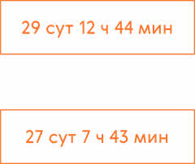
Не трудно увидеть, что первый длиннее второго более чем на двое суток. Понять почему это так не сложно, если вспомнить, что Земля не стоит на месте, а движется вокруг Солнца. Предположим, что мы начали наблюдать за движением Луны в момент новолуния. Итак, как мы уже знаем, что примерно через 27,3 суток Луна совершит полный оборот вокруг Земли и займёт на небе прежнее положение относительно звёзд. За это время наша планета, проходя по орбите примерно один градус в сутки, пройдёт по орбите дугу в 27^{о} градусов. Следовательно, чтобы Луне вновь оказаться в новолунии, ей придётся дополнительно пройти по орбите такую же дугу в 27^{о} градусов. А на это Луне придётся затратить чуть более двух суток, так как за сутки она перемещается примерно на тринадцать 13^{о} градусов.
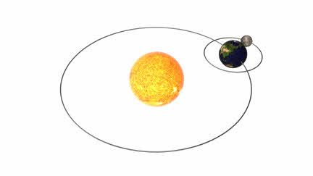
Так же в астрономии принято выделять и лунный год, который равен 12 лунным месяцам или примерно 354 земным суткам, что на 11 дней короче календарного года. Такая разница приводит к тому, что одни и те же фазы Луны из года в год будут приходиться на разные даты. А повторяться в одни и те же дни они будут только раз в 19 лет.
Кстати, для того, чтобы суметь отличить первую четверть Луны от последней, наблюдатель, находящийся в северном полушарии, может использовать следующее мнемоническое правило. Если лунный серп в небе похож на букву «С», то это Луна «Стареющая» или "Сходящая", то есть это последняя четверть. Если же мысленно приставив палочку к лунному серпу можно получить букву «Р», то это луна «Растущая», то есть это первая четверть.
4. Задание: Тест по теме:
1. На каком расстоянии находится Луна от Земли?

Около 140 тыс. км

Около 380 тыс. км

Около 610 тыс. км

2. В какой фазе Луна видна над горизонтом всю ночь?

Полнолуние

Новолуние

Первая четверть

3. За сколько суток Луна совершает полный оборот?

31,6

27,3

24,7

4. Как меняется угловое расстояние Луны от Солнца после полнолуния?

Возрастает

Сокращается

Не меняется

5. Как называется период обращения Луны вокруг Земли в системе отсчёта, связанной со звёздами?

Сидерический месяц

Лунный разрыв

Звёздный семестр

6. Сколько суток составляет полный цикл смены лунных фаз?

24

29,5

31,3

7. Как Солнце освещает Луну?

Треть лунного шара

Четверть лунного шара

Половину лунного шара

8. Как называется промежуток времени между двумя последовательными одинаковыми фазами?

Лунная цикличность

Фазовый период

Синодический месяц

9. Как называется фаза Луны, когда она обращена к Земле неосвещенной стороной?

Новолуние

Скрытая фаза

Последняя четверть

10. На сколько градусов смещается Луна за сутки?

6°

13°

19°

5. Задание: Ответьте на вопросы, используя календарь смены лунных фаз в ноябре 2020 года.
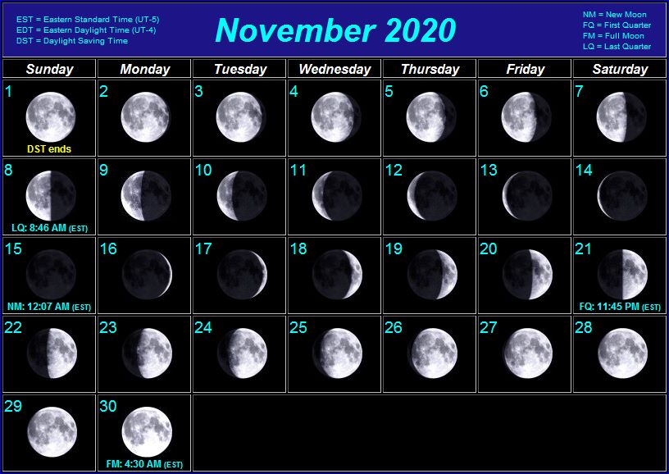
1. В каких числах ноября 2020 наблюдается полнолуние?
2. Какого числа новолуние?
3. В какой период в ноябре наблюдается «Растущая луна»?
4. В какой период в ноябре наблюдается «Убывающая луна»?
5. В каких числах наблюдается полумесяц?
6. Какого числа мы увидим молодой месяц?
7. Что такое «Терминатор»?

